编译原理实验二报告
--居于LL1文法的语法分析
南京大学 软件学院 韦祖策 131250148

1. 目标
本次实验的目的是对编译器进行词法分析的过程进行模拟，我选择了在实际中更为通用的自底向上的词法分析器的分析过程，最终产生规约序列。对于LR(0)和LR(1)问题，我的程序对于LR(0)和LR(1)是通用的，因为只要给出合法的parsing table和上下文无关文法， 程序就能进行相应的词法分析，而parsing table和文法都是用户输入文件给出。

2. 内容概述
本文档描述了编译原理课程实验中，语法分析器部分的实验内容，实验方案以及结果。

- 实验环境
操作系统：win8.1
编译器：eclipse
使用的工具：github
编码格式：utf-8

- 思路和核心思想
根据给出的文法，文法要求是非二义性的、非左递归的上下文无关文法，输入到product的文件中。从文件中读出输入的文法，先通过对输入的文法求每一个产生式中的非终结符的first和follow集合。来构建LL(1)的预测分析表。然后使用预测分析表来进行表格驱动，对于输入的串进行预测分析，使用书上的算法，现在在此处附上这算法，因为比较难打字，我附图：
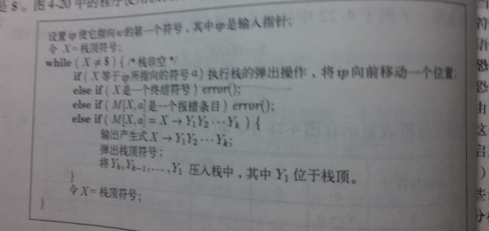

- 测试输入与输出：
测试输入的文法产生式是书中的例子文法4-28，因为表示空的字符我打不出，就使用了#代替。书中的产生式还中的左边可以有或（|）进行连接，在我的输入中只能分开，当作多个产生式，同时不能有其他字符。对于终结符，只能有一个字母限定，书中的id我使用i代替。由于输入的原因，我把把书中的输入形式做了一下转变，实质上是同一个文法。
同时，输入串中
输入的文件在项目当中，截图如下：
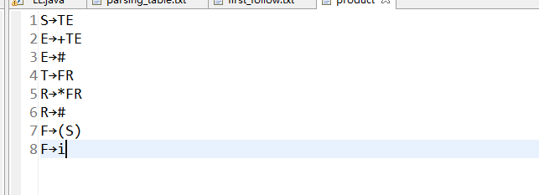

程序中产生的first和follow，如下，也存在项目中的文件first_follow.txt中：
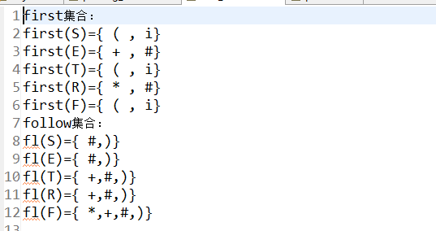
产生的预测分析表：
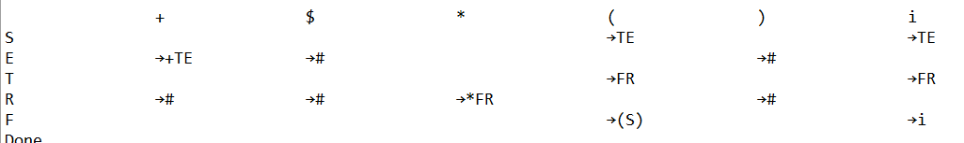

预测分析过程：
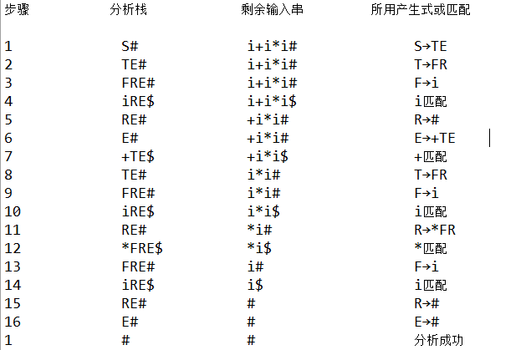

这些测试的结果都会以文件的形式产生在项目里的文件中。也会打印到控制台上。

- 我的感受
反正一开始是感觉做什么都不知道，然后还去网上找别人写的来看，写这个花的时间也比较多，临近考试周了，写出了来了也是一个成就感很强的，对之前不懂的地方又回去理解一番。还是比较有意义的。

